1.2 Структура нефтенасыщенности природных пластов

Структура нефтенасыщенности природных пластов определяется поверхностными свойствами, микро- и макронеоднородностью пластов и их литологическим составом. В однородных пластах влияние поверхностных свойств обусловлено характером смачиваемости скелета пористой среды (рисунок 1.1).

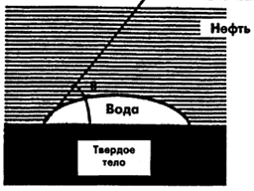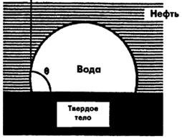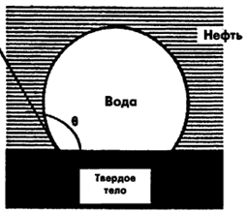
а) б) с)

а – гидрофильная система; б – система с нейтральной смачиваемостью;
в – гидрофобная система; θ – краевой угол смачиваемости, градус

Рисунок 1.1 – Возможные условия смачивания для воды и нефти, различающиеся
по величине краевого угла смачивания

В гидрофильных породах мелкие поры заполнены преимущественно водой и имеется непосредственный контакт водной фазы с большей частью поверхности скелета. Вода образует на внутрипоровой поверхности непрерывную пленку, заполняя наиболее мелкие поры и участки пор. Нефть как несмачивающая фаза занимает центры наиболее крупных пор, а также расширения средних поровых каналов. Нефть, попавшая в небольшие поры, вытесняется в центры более крупных пор засчет самопроизвольного впитывания воды, что снижает энергию системы. В гидрофильных пластах нефть и вода образуют непрерывные фазы.

